ОТДЕЛ ОБРАЗОВАНИЯ МУНИЦИПАЛЬНОГО УЧРЕЖДЕНИЯ
«УПРАВЛЕНИЕ ОБРАЗОВАНИЯ ИСПОЛНИТЕЛЬНОГО КОМИТЕТА
МУНИЦИПАЛЬНОГО ОБРАЗОВАНИЯ ГОРОДА КАЗАНИ»
по СОВЕТСКОМУ РАЙОНУ

ПРИКАЗ
№ 141 от 22 февраля 2011г.

«О порядке уничтожения СБППО»

Срок действия лицензионных соглашений на программные продукты, вошедшие в состав стандартного (базового) пакета программного обеспечения «Первая Помощь» (далее - СБППО), распространенного в 2008 году во все общеобразовательные учреждении субъектов Российской Федерации (далее - ОУ), закончился 31.12.2010 года.
В связи с вышеизложенным, в соответствии с приказами МОиН РФ (исх. № АП-460/07 от 20.12.2010г., № АП-461/07 от 20.12.2010г., № АП-505/07 от 27.12.2010г.) «О мерах по деинсталляции программного обеспечения, вошедшего в комплект СБППО», письма МОиН РТ №11417/10 от 30.12.2010г. «О завершении проекта по обеспечению общеобразовательных учреждений Российской Федерации лицензионными программными продуктами «Первая Помощь», и приказа ОО Советского района от 04.02.2011г № 88 «О деинсталляции части пакета СБППО «Первая помощь»,

ПРИКАЗЫВАЮ:

- Утвердить порядок удаления комплекта СБППО для ОУ района (Приказ по ОО Советского района от 04.02.2011г. № 88).

- Создать районную комиссию по контролю за удалением комплекта СБППО в подведомственных ОУ района в составе:
- В.Н. Нуреева, начальник отдела образования по Советскому району, председатель комиссии;
- Э.Р. Арсланова, заместитель начальника отдела образования по Советскому району;
- Г.Г. Ибатуллина, специалист отдела образования по Советскому району;
- А.И. Юсупов, методист ИМО ГМЦ в Советском районе.

- На основании приказов подведомственных ОУ составить «Сводный АКТ Советского района г.Казани, по уничтожению стандартного (базового) пакета программного обеспечения в подведомственных общеобразовательных учреждениях» (прилагается)

- Возложить на заместителя начальника отдела образования по Советскому району Арсланову Э.Р. ответственность за деинсталляцию комплектов СБППО «Первая Помощь» в подведомственных ОУ.

- Контроль за исполнением приказа оставляю за собой.

Приложения:
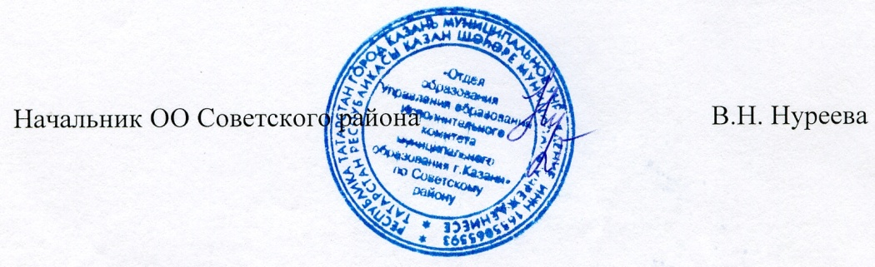
- Сводный АКТ Советского района г.Казани, по уничтожению стандартного (базового) пакета программного обеспечения в подведомственных общеобразовательных учреждениях

Исп. Э.Р.Арсланова А.И.Юсупов
Тел. 272-03-51 Тел. 246-26-07

